Самые полезные продукты для детей 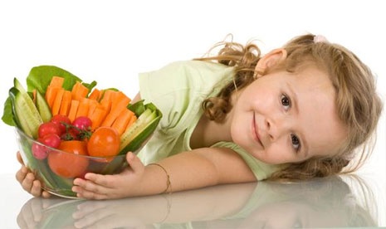
Здоровье малыша зависит не только от физического воспитания, но и от правильного питания. Поэтому очень важно уделять внимание здоровой пище. Представляем список самых полезных продуктов, которые обязательно должны быть в рационе каждого ребенка.

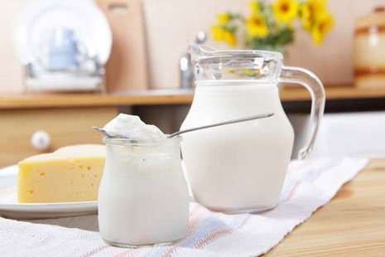

Молоко и молочные продукты
Все молочные продукты богаты жиром, легкоусвояемыми солями кальция и фосфора. Дети в возрасте трех-четырех лет должны получать ежедневно не менее 0,5 л молока, в том числе кефир, ацидофильное молоко и йогурт.
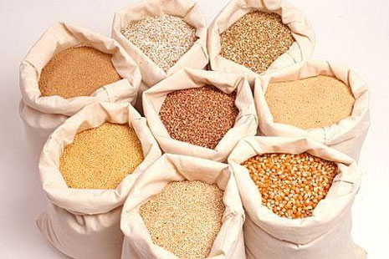

Злаки
Злаки являются богатейшим источником энергии для организма, и т.к. с каждым днем ребенок становится все активней, ее запасы нужно постоянно восполнять. Пшеница обеспечит организм энергией и укрепит его защитные силы благодаря витаминам A, D, E, C, B и ненасыщенным жирным кислотам. Рис является источником углевода, калия, витаминов группы B и аминокислот, которые играют важную роль в развитии организма.
Гречка содержит много минеральных веществ, растительного белка, углеводов, клетчатки, витаминов B1, B2, B6, PP. Овес отличается оптимальным процентным соотношением углеводов, белков, жиров и витаминов комплекса В. Также овес содержит каротин, калий, магний, фосфор, железо, йод, цинк.

Яйца
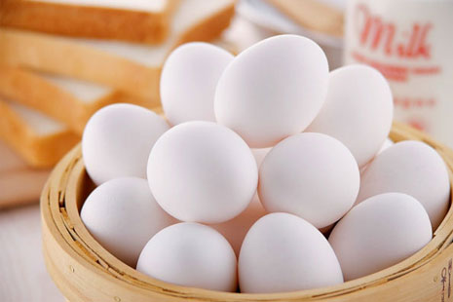
Это очень ценный продукт в любом виде: сваренные вкрутую, в виде яичницы или использованные для приготовления различных блюд и напитков. Желток яйца содержит комплекс жирорастворимых витаминов А, Д, Е и группы В, фосфатиды и различные минеральные вещества и микроэлементы. Желательно, чтобы ребенок съедал одно яйцо в день.
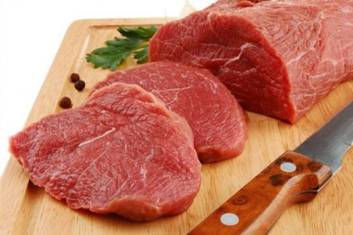

Мясо
Важным компонентом детского питания является мясо, так как оно содержит витамины, белок и незаменимые аминокислоты, необходимые ребенку для нормального роста и развития. А железо, находящееся в нем, принимает активное участие в кроветворении. Для начала ребенку лучше давать крольчатину или мясо индейки, они менее алергенны. Позже можно вводить в рацион цыпленка, телятину, говядину и нежирную свинину.

Печень
Печень богата витамином А – полезным для иммунной системы, глаз, кожи, слизистых оболочек. Больше всего витамина А содержит говяжья печень. В куриной печени много фолиевой кислоты, в ней содержится также много витамина В12. Печень содержит калий, натрий, кальций, магний, медь. Она очень полезна детям, страдающим малокровием. Однако, нужно помнить, что нежелателен переизбыток витамина А, поэтому не стоит часто давать печень ребенку.
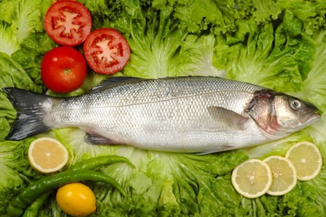

Рыба
Рыба служит источником белка, важных для обмена веществ полинасыщенных жиров, витаминов А, D, В2, В12, PP, а также кальция, магния, фосфора и цинка. Для детей нужно выбирать нежирную рыбу – треску, судак, хек, морской окунь.
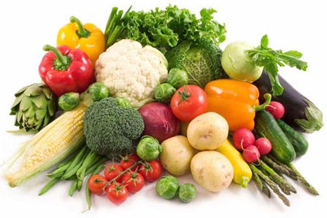

Овощи
Овощи содержат много воды, различные минеральные вещества, водорастворимые витамины и почти не содержат белков и жиров. С ними в организм доставляется большая часть необходимых для организма витаминов С, группы В1, каротина, минеральных солей (кальций, натрий, калий, магний, железо и т.д.), которые необходимы для нормального протекания жизненных процессов и роста организма. Предпочтение стоит отдавать свежим овощам, но также можно использовать свежезамороженные овощи или приготовленные на пару. В таких овощах лучше сохраняются витамины.

Фрукты
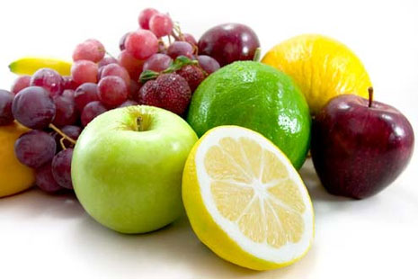
Так же как и овощи, фрукты содержат огромное количество витаминов, клетчатки и микроэлементов. По возможности фрукты нужно давать детям в свежем виде и в широком ассортименте, так как все они содержат разное количество разных витаминов и микроэлементов. Яблоки, груши, сливы, абрикосы, смородина, клубника, малина, черника и прочие - просто клад для вашего малыша, конечно при условии, что у ребёнка нет аллергии к тому или иному продукту.
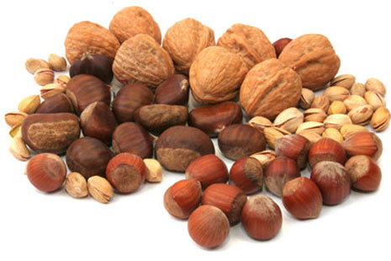

Орехи
Польза орехов заключается в уникальном балансе витаминов групп В, А, Е, Р и др. и минеральных веществ (калия, натрия, фосфора, магния, железа и др.). В отличие от животных жиров, богатых вредным холестерином, в составе ореховых жиров холестерин практически отсутствует. Зато в их составе есть жирные кислоты, которые организм ребенка не способен вырабатывать самостоятельно. Именно эти вещества необходимы для качественного жирового обмена, что избавит малыша от проблем лишнего веса. Для детей самыми полезными являются грецкий орех, фундук и кедровые орешки.
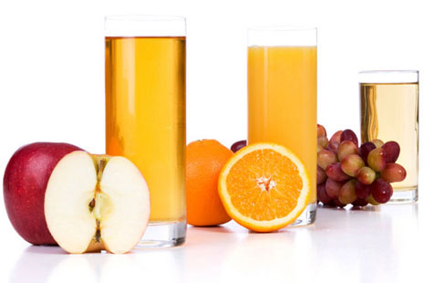

Вода и соки
Детей нельзя ограничивать в питье. Особенно увеличиваются потери воды в жаркое время года и при физических нагрузках. Поэтому баланс воды в организме должен пополняться за счет питья свободной жидкости – воды, сока, чая и т.д. Вода должна быть очищенной или кипяченой, а соки натуральными. Ограничить прием жидкости следует во время приема пищи.

